بررسی عملکرد جنبه های مدیریت و اجرای تعمیر و نگهداری تاسیسات رفاهی در صنعت ساخت و ساز عراق

چکیده

صنعت ساخت و ساز عراق مشکلات زیادی دارد، به ویژه در زمینه هماهنگی و مدیریت امکانات رفاهی برای پروژه ساخت و ساز. مدیریت صحیح و نگهداری منظم تأسیسات رفاهی وظیفه ای است که بین مقامات رسمی مسئول ایمنی و بهداشت، عمدتاً پیمانکاران، مشتریان، مدیران و نیروی کار تقسیم می شود. نیاز به شرایط کار ایمن که به نظر می رسد در کارگاه های ساخت و ساز عراق بسیار کم است. این تحقیق به بررسی چگونگی مدیریت مؤثر عمدتاً در تأسیسات رفاهی ساخت‌وساز در صنعت ساخت‌وساز عراق می‌پردازد.

با استفاده از یک روش کمی برای جمع‌آوری و تجزیه و تحلیل داده‌ها در جمع‌آوری اهداف فهرست‌شده، پرسشنامه‌ای برای مهندسین با تجربه (58) که در صنعت ساخت‌وساز درگیر هستند برای بررسی کلیدهای عامل در جنبه‌های مدیریت و نگهداری اجرا شد. داده ها با استفاده از نرم افزار SPSS-12 تجزیه و تحلیل و تفسیر شدند. اکثر نتایج تجزیه و تحلیل شده به عنوان مهم و بسیار مهم طبقه بندی شدند، اما برخی از آگاهی های مربوط به برنامه ریزی و بازرسی وجود نداشت. در نهایت، این تفسیر نشان داد که آگاهی از مدیریت و نگهداری امکانات رفاهی نیاز به مطالعه بیشتر در محدوده بهره‌وری، سلامت و ایمنی کارگران دارد.

واژگان کلیدی: تأسیسات رفاهی، پروژه عمرانی، مدیریت، نگهداری، عراق

مقدمه

مالزی فعالانه برای دستیابی به درآمد بالا کار می کند افزایش تقاضا برای خدمات و تجهیزات ساختمانی نیاز به رشد کلی صنعت ساخت و ساز برای ارائه دارد نیازهای حیاتی برای امکانات رفاهی سایت که باید در آن گنجانده شود فرآیند ساخت و ساز، به ویژه در مورد کارگر سلامت و رفاه HSE) ) [1].

علاوه بر این، ماهیت کار در صنعت ساخت و ساز معمولاً خطرناک در نظر گرفته می شود، در نتیجه میزان کار بیش از حد و پیچیده ساختمانی، که به طور گسترده با محیط پروژه متفاوت است [2]-[4]

صنعت ساختمان عمدتاً به عنوان کارگر فشرده شناخته می شود، علاوه بر این واقعیت شناخته شده است که اکثر کارگران برای چنین کارهایی فاقد صلاحیت و مهارت نیستند. از قضا، حتی اگر بخش ساخت و ساز اشتغال مستمر را برای بخش وسیعی فراهم کرده است. گروهی از جمعیت عراق، با این حال، تلاش کمی برای آموزش صحیح و گسترده پیمانکاران و مدیران در مورد جنبه حیاتی امکانات رفاهی در هر پروژه صورت گرفته است.

ناگفته نماند که امکانات رفاهی مناسب و کافی در کارگاه های ساختمانی می تواند تأثیر بسزایی در بهره وری کارگران و بازده پروژه داشته باشد [5]. همچنین زمانی که کارگران از امکانات ناکافی ناامید می شوند، می تواند منجر به تولید کم و همچنین از دست دادن سود شود. امکانات رفاهی در عراق در تمام مؤسسات ساخت و ساز مرتبط که هر روز با چالش هایی مواجه هستند به اندازه کافی آموزش داده نشده است. نقش مدیریت در تمام بخش‌های اساسی نادیده گرفته شده است که می‌تواند تأثیری حیاتی بر الزامات صنعت داشته باشد که منجر به شکاف بین دانش آکادمیک و عملی در مورد مدیریت ساخت‌وساز از نظر مدیریت ایمنی و بهداشت شغلی می‌شود [6]. صنعت ساخت و ساز عراق با چالش قابل توجهی از سوی جوامع برای بهبود بهره وری، ارزش و کیفیت خود مواجه است. این به این دلیل است که صنعت ساخت و ساز به عنوان صنعت با بیشترین تقاضا در نظر گرفته شده است [7]. مشکلاتی که ممکن است به دلیل مدیریت و نگهداری رخ دهد، مانند هزینه بیش از حد تاخیر، و نرخ پذیرش هنوز کند است، تولید محصول با کیفیت پایین، کارگران فشرده هنوز از روش‌های قدیمی اجرا و مدیریت پروژه استفاده می‌کنند. این امر به این دلیل اتفاق می‌افتد که در برخورد با پروژه پیچیده و طرف‌های زیادی را درگیر می‌کند که باید توسعه و اتخاذ راه‌های جدید و کاشت راه‌حل‌های فنی را برای رسیدگی به این نرخ بهره‌وری پایین هدایت کنند[8]-[10]

در واقع فقدان گزارش های مفید هنوز برای مؤسسه عمومی ارائه نشده یا تخصیص داده نشده است، به ویژه از طرف وزارت ساختمان، مسکن، شهرداری ها و فواید عمومی (عراق). خطرات، حوادث، و مسائل بهداشتی مداوم در محل کار، شرایط غیرمنتظره، و عملکرد غیرقابل پیش‌بینی بی‌اهمیت کارگر [10،12]

این تحقیق قابلیت‌های یک مدل صفحه‌گسترده را که در ابتدا برای مدیریت تسهیلات رفاهی طراحی شده بود گسترش می‌دهد تا نقش مدیریت و نگهداری امکانات رفاهی در محل ساخت‌وساز را در بر گیرد. در حالی که تلاش‌های متعددی در ادبیات برای حل مسائل فرعی فردی نیازهای رفاهی مانند (رضایت کارگران، عوامل منجر به ناکافی بودن امکانات رفاهی، آگاهی از مقررات) تلاش شده است، برای دستیابی به نقش کلی بهینه‌سازی خدمات رفاهی انجام شده است. مدیریت و نگهداری [14]، [15].

برای درک کامل شیوه‌های تسهیلات رفاهی، دانش جامع در مورد ماهیت کار در صنعت ساختمان که معمولاً به عنوان پرخطر و مخاطره‌آمیز شناخته می‌شود، علاوه بر این، صنعت ساختمان و ساخت‌وساز فعال می‌شود یا خدمات بسته به کوانتوم کار، که عموما با ماهیت پروژه متفاوت است [12].

نوع کار در این صنعت بسیار کار بر و پیچیده است و اکثر کارگران ماهر و آموزش دیده نیستند. در نتیجه، اگرچه این صنعت هر از چند گاهی برای بخش بزرگی از جمعیت عراق اشتغال ایجاد کرده است، بنابراین کارگران این بخش در مواجهه با چالش‌های بهداشتی و ایمنی روزمره مورد بی‌توجهی قرار می‌گیرند، اکثر آنها با مسائل بهداشتی دست و پنجه نرم می‌کنند. آنها خود را در محل ساخت و ساز قرار می دهند [3، 11]

با چالش فضای محدود و محدودیت در چیدمان پروژه، به ویژه در سایت های ساخت و ساز شهری که عمدتاً به ساخت و ساز و توسعه مستمر معروف هستند. با طراحی مدیریت مزمن چیدمان ساخت و ساز که بخشی از طرح پیش از ساخت است برای استفاده از فضای موجود در پروژه [1]. بنابراین، این فرآیند جنبه‌ای مثال زدنی برای ایمنی و سلامت افرادی که ممکن است و به‌علاوه برای رویارویی با بهره‌وری چالش‌برانگیز به نظر می‌رسند، ارائه می‌کند. برنامه ریزی صحیح با کمک مدیریت، بخش مهمی از آماده سازی و بودجه بندی برای اجرای ایمن و کارآمد یک عملیات تولیدی است. اگر امکانات رفاهی به اندازه کافی تامین و در وضعیت مناسب نگهداری نشود، حتی می‌تواند تاثیرات منفی بر نیروی کار بگذارد. عدم برنامه ریزی امکانات رفاهی مورد نیاز و ضروری محل یکی از دلایل اصلی ناکارآمدی عملیاتی است و ممکن است به طور قابل توجهی بر هزینه کلی یک پروژه تأثیر بگذارد. در غیاب یک برنامه رفاهی دقیق سایت برای کاربردهای تعمیر و نگهداری، بسیاری از مسائل ممکن است بر کل برنامه مدیریت و نگهداری که برای رفاه کارگران ساختمانی مستقر در کارگاه‌های ساختمانی با ویژگی‌های بسیاری در عراق تضمین شده است، تأثیر بگذارد [3].

بررسی نقش های مدیریتی و اجرای تعمیر و نگهداری تسهیلات رفاهی در سایت های ساخت و ساز عراق و توصیه راه حلی عملی برای هرگونه سوء مدیریت پیشرو که بر جریان کار برای محل ساخت و ساز تأثیر می گذارد. این تحقیق وضعیت کنونی مدیریت و نگهداری تسهیلات رفاهی در کارگاه‌های ساختمانی و چگونگی تأثیر آن را بر اساس استانداردهایی که در بسیاری از آیین‌نامه‌ها در کشورهای توسعه‌یافته و در حال توسعه ذکر شده است (CIDB-MS-2015، HSE-4th Edition) ارزیابی کرد. , OSHA-2018-3021-06R, ILO-1956 No.102) به عنوان یک معیار قابل اعتماد [17] . این مطالعه عمدتاً بر مکان‌های مختلف عراق مانند بغداد، کربلا، نجف و اربیل متمرکز است. بخش های ساختمانی مختلفی وجود دارد که برخی از آنها شرکت های بین المللی دولتی و خصوصی هستند، به عنوان مثال Inpex، Shell، Sumo و علاقه اولیه آنها در صنعت نفت، گاز و زیرساخت های کشور است، تحقیقات عمدتاً بر روی پاسخ تخصص حرفه ای در سایت ساخت و ساز است. آنها در مدیریت ارشد پروژه ساخت و ساز هستند که تأثیر و مسئولیت مستقیم بر روی سایت دارند[12]. در این تحقیق خدمات رفاهی از جمله تامین آب آشامیدنی سالم، شستشوی آب برای پاکسازی هرگونه کثیفی یا بقایای کارهای ساختمانی، نظافت و مکان‌هایی برای خواب، استراحتگاه و سرپناه، امکانات تهیه و مصرف وعده‌های غذایی، موقتی در نظر گرفته شد. مسکن و کمک در حمل و نقل از محل سکونت به محل کار ساخت و ساز و بازگشت. بیشتر بر شرایط، کفایت و مدیریت آن متمرکز شد

طبق قوانین و مقررات برای محافظت از رفاه کارگران در کارگاه های ساختمانی توسط قانون اجرا می شود. این مطالعه از اهمیت قابل توجهی برخوردار است زیرا درک و درک اهمیت مدیریت و نگهداری امکانات رفاهی در کارگاه های ساختمانی عراق را ایجاد می کند و همچنین بر رابطه آن با بهره وری، رضایت و تأثیر بر پروژه های ساختمانی تأکید می کند. این تحقیق به بررسی میزان رضایت از مقررات رفاهی محل ساخت و ساز در جهت رسیدگی به مشکل امکانات رفاهی ضعیف در سایت های ساختمانی عراق می پردازد. علاوه بر این، این مطالعه منحصربه‌فرد است زیرا برای اولین بار در تاریخ عراق سوءمدیریت امکانات رفاهی در کارگاه‌های ساختمانی و پیامدهای ناشی از آن بر چالش تحویل را آشکار و بررسی می‌کند. این امر به نوبه خود کمک می کند تا به ذینفعان آمارهای مهمی که در برخورد با مشکلات کارمندان در بهزیستی مورد نیاز است ارائه شود.

بررسی ادبیات

تعریف مدیریت ساخت و ساز

مدیریت ساخت و ساز یک سرویس حرفه ای است که به مالک(ها) پروژه مدیریت موثر برنامه، هزینه، کیفیت، ایمنی، محدوده و عملکرد پروژه را ارائه می دهد. مدیریت ساخت و ساز با تمام روش های تحویل پروژه سازگار است. بدون توجه به تنظیمات، مسئولیت یک مدیر ساخت و ساز (CMs) به عهده مالک و یک پروژه موفق است. محقق اظهار داشت: نیروی کار کارگاه ساختمانی نیاز به تامین امکانات رفاهی کافی دارد. با این حال، این نیازها اغلب نادیده گرفته می شوند. ارائه تسهیلات رفاهی بر کارگران تأثیر می گذارد و در صورت ناراحتی کارگران ممکن است گران باشد. امکانات رفاهی دقیق کمک شایان توجهی به سلامت و رفاه کارگران ساختمانی و نیروی کار دارد[18]. مدیریت و برنامه ریزی برای تسهیلات رفاهی که در بسیاری از صنایع ساختمانی توسعه یافته در سرتاسر جهان ایجاد شده است، یکی از جنبه های حیاتی تلقی می شود که می تواند تأثیر مستقیمی بر بهره وری کارگران ساختمانی داشته باشد، در نتیجه می تواند با تاثیر در تکمیل پروژه های ساختمانی با استاندارد بالا.

مدیریت و آماده سازی تسهیلات رفاهی در اوایل دهه 1950 در صنعت ساخت و ساز بسیار توسعه یافته در سراسر جهان آغاز و به رسمیت شناخته شد. یکی از مولفه‌های لازم برای رعایت این امر دانسته است زیرا می‌تواند به عنوان یک عنصر اساسی مرتبط با اهمیت مستقیم بهره‌وری کار ساختمانی تلقی شود. علاوه بر این، تسهیلات رفاهی را می توان با پیامدهای نمایش داده شده در نتایج نهایی (هزینه، زمان، کیفیت، ایمنی و محیط زیست) پروژه های ساختمانی با یکپارچگی زیاد مرتبط دانست [19]. بر اساس [20]، یکی از طرح های مدیریتی، ارزیابی و کاهش ریسک پروژه است که برای اندازه گیری ریسک های بالقوه ای که روزانه معرفی می شوند، حیاتی و مهم هستند. همچنین کاهش ریسک پس از ایجاد یک روش مطمئن برای جلوگیری از هر گونه خطر برای کارگران ساختمانی است. علاوه بر این، ایجاد و مدیریت امکانات رفاهی از جمله تکنیک‌های مناسبی است که در برنامه‌ریزی برای یک پروژه ساختمانی در مقیاس بزرگ مورد استفاده قرار می‌گیرد، به طوری که می‌توان راه‌حل‌های اصلاحی را برای برآورده کردن الزامات بهداشتی و ایمنی ارائه کرد. اثر سوء مدیریت برای مالک می تواند باعث ایجاد مشکلات زیر از دست رفتن درآمد پروژه ساختمانی، تورم، افزایش دستمزد کارگران و قیمت مواد و مواد اولیه برای اتمام پروژه و ... شود. به قیمت های بالا، طول کار طولانی، هزینه های بالای کار، مواد و ابزار دقیق به قیمت ها و غیره اشاره دارد.[19]. سایت ساخت و ساز همواره با عواملی مواجه است که می تواند بر جنبه های مدیریتی تأثیر بگذارد که تأثیر مستقیمی بر کارگران ساختمانی خواهد داشت. به طور کلی، منشأ تاخیر شامل تیم های درگیر در پروژه، منابع موجود، شرایط محیطی، دخالت اشخاص ثالث و روابط قراردادی است [6] شکل 1 عوامل اصلی مربوط به کل فرآیند و نتایج پروژه ساخت و ساز را نشان می دهد، اما به عوامل ذکر شده در شکل محدود نمی شود، بلکه به عوامل بیشتری از تأثیرات عمده و جزئی گسترش می یابد که همگی نتیجه پروژه ساختمانی را شکل می دهند همانطور که قبلا توضیح داده شد. مطالعات [22]، [23]

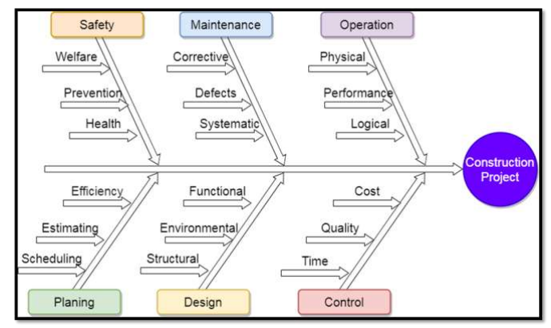

مدیریت ایمنی ساخت و ساز

مدیریت و کنترل ایمنی و سلامت شغلی برای یک پروژه ساختمانی می تواند یک کار دشوار باشد، همچنین حفظ بهره وری پایدار و کارآمد از نیروی کار ساختمانی حتی یک چالش مهم تر است [24]. با این وجود، مدیریت منابع تسهیلات رفاهی مختلف با کارگران ساختمانی در سایت که مورد تجزیه و تحلیل قرار گرفته اند، مانند زمان، منابع، کیفیت و مدیریت جریان نقدی [25] ترکیب می شود. این منابع به جای اینکه منجر به شکست کل پروژه با حفاظت و نگه داشتن کارگران در سلامت و ایمنی کامل شود، به طور متوالی برای یک پروژه اعمال می شوند. راه‌ها و پیاده‌سازی‌های عملی زیادی بر روی سیستم‌های عملی مدیریتی توسعه یافته و تفسیر شده است که اطمینان حاصل می‌کند که مسئولان پروژه‌های ساختمانی در مقیاس بزرگ (صاحبان، مدیران و ناظران) می‌توانند پروژه ساختمانی را بدون هیچ مشکلی مدیریت کنند. اهمیت ارائه تسهیلات رفاهی به کارگران در کارگاه‌های ساختمانی با توجه به اهمیت فراگیر تسهیلات و خدمات رفاهی به سایر کارگران در محل کارشان مشخص می‌شود. بنابراین کارگرانی که از طریق مقررات رفاهی آمادگی لازم را داشته باشند، وظایف خود را به بهترین شکل ممکن انجام خواهند داد. رفاه کارگران باید در هر مقطع زمانی در اولویت قرار گیرد، زیرا باعث تشویق و افزایش شایستگی و اثربخشی کارگران می شود و تعهد سازمانی را منعکس می کند.

یکی از سرمایه‌گذاری‌های ضروری در جهان، پروژه‌های ساختمانی است که برای همه کشورهای در حال رشد، که پروژه‌های ساختمانی همیشه مورد تقاضا و مورد نیاز هستند، ضروری است. همچنین پروژه های ساختمانی یکی از منابع درآمد اولیه پول در بسیاری از کشورها هستند و عراق نیز یکی از این کشورها است [20]، [21]. راه‌حل نهایی برای ماهیت پیچیده پروژه‌ها، شامل ایجاد مدل‌هایی برای همه عوامل ترکیبی، و عدم توانایی روش‌های بهینه‌سازی استاندارد برای رفع مشکلات در مقیاس بزرگ، از جمله تلاش‌های محدودی است که بر مدیریت معمولی و بهینه‌سازی تعمیر و نگهداری با استفاده از عملی تمرکز دارد. راه حل هایی برای این مشکلات کارگران ساختمانی یا کارفرمایانی که از امکانات استفاده می کنند باید به راحتی و به راحتی این کار را در شرایطی روان و در دسترس انجام دهند که هیچ آسیبی به خدمات ارائه شده، مکان یا مکان های خدماتی که در هر مکان دیگری نزدیک به سایت ارائه می شود، تضمین نکند. تمرین ایمنی ساخت و ساز در عراق

حتی با وجود اهمیت صنعت ساخت و ساز و ساختمان، متأسفانه این صنعت به دلیل اینکه یکی از صنایع نادیده گرفته شده در عراق است، معروف است و اکثریت آنها پیمانکاران یا پیمانکاران فرعی کم تجربه ای را در دست دارند که مسئول مدیریت بیشتر پروژه های ساختمانی هستند. کار در بخش ساخت و ساز به دلیل شرایط شغلی نامناسب که ماهیت غیررسمی آن، رابطه کوتاه بین شرکت و کارمند، ساعات کاری نامطمئن، کمبود خدمات اولیه و ناکافی بودن امکانات رفاهی مشخص می‌شود، خطرناک‌ترین و آسیب‌پذیرترین کار است. [11]، [22]، [23] پیمانکاران در عراق به طور مرتب نیازهای اساسی برای خدمات رفاهی را نادیده می گیرند. این ویژگی های منحصر به فرد صنعت ساختمان، اجرای اقدامات رفاهی نیروی کار را در مقایسه با سایر صنایع چالش برانگیز می کند. صنعت ساختمان یک صنعت و بخش مهم در هر کشوری است. محل موقت کارگران در مدت اقامت و از یک کارگاه ساختمانی به محل دیگر، کار در شرایط سخت و زندگی در شرایط غیربهداشتی. از مسائل بهداشت شغلی شدید رنج می برند و در برابر بیماری ها آسیب پذیر هستند. در عراق، با شیوه‌ها و ادراکات فرهنگی منحصربه‌فرد، سیاست‌های شرکت‌های مهندسی باعث ایجاد ادراک و رضایت فردی می‌شود. به عبارت دیگر، عراق آیین نامه و مقررات خاص خود را ندارد، بنابراین برای اکثر شرکت های ساختمانی از آیین نامه عملکرد سایر کشورها به ویژه شرکت های خارجی که در صنعت ساخت و ساز کار می کنند، استفاده می کنند، به عنوان مثال، اداره ایمنی و بهداشت کار. (OSHA)، مدیر اجرایی بهداشت و ایمنی (HSE) و سازمان بین‌المللی کار (ILO) [24]-[26]. ]. آماده سازی سایت برای نظارت و اجرای تسهیلات رفاهی، حفظ و استفاده از خدمات بشردوستانه باید به طور کامل آماده و سازماندهی شود.

در چارچوب این سیاست، تعمیر و نگهداری به عنوان تولید در ساخت و سازهای ارائه شده با گستره بازگشت به وضعیت واقعی ترجیحی متمایز انحطاط فراگیرتر یا سهل انگاری که عملکرد اصلاح را در پارامترهای عجیب و غریب عناصر بعدی ایجاد می کند، پس از دوره معمول مالی آنها تعریف می شود. معادل‌های مهندسی نوآورانه که بهبودهای موقتی را برای تضمین سلامت ضروری و حفاظت دلایل ترتیب می‌دهند (مثلاً پس از یک خرابی اساسی در ساخت‌وساز). کاهش رشته های ساختارهای ارزیابی مشکلات طبیعی برای حفظ تعهدات، به عنوان مثال. برای درک جزئیات غیرقابل انکار و دقیق از وضعیت عملکرد، فیزیکی و از جمله خطرات و هدف مالی تعمیر و نگهداری [13]، [27]، [28]

ارتقاء تعمیر و نگهداری و ارتقاء به اعطای قابلیت خدمات اضافی یا جدید یا ارتقاء ویژگی برای رفع نیازهای قانونی جدید کمک می کند. ناشي از عمل خطرات طبيعي كه تحت تكاليف عملياتي ضمانت يا نقص قانوني جلسه تعهد براي تسهيل تصرف انجام شده و اعمال مي شود، به عنوان مثال پاکسازی، ایمنی، مدیریت زباله) تعداد خدمات، به عنوان مثال. برق، آب و مخابرات[3].

عوامل موثر در تعمیر و نگهداری ساختمان

امکانات رفاهی را می توان در زیر انواع زیر دسته بندی کرد. فعالیت های درون دیواری، اضافی دیواری و درون دیواری شامل امکاناتی است که در داخل محوطه یا محوطه کار ارائه می شود و شامل بیماری، تامین آب، وسایل شستشو و شستشو، رختکن، غذاخوری، ارائه اقدامات ایمنی، خدمات می باشد. که به بهبود شرایط تولید کمک می کند و مانند آن. سرزندگی بیشتر نقاشی دیواری شامل امکانات رفاهی و کمک های تعبیه شده در خارج از محل ساخت و ساز یا عملیاتی است که شامل اقامتگاه های مسکونی، امکانات استراحت داخلی و خارجی، ساختمان های آموزشی و غیره است. جدول 1. قوانین و مقررات بیان می کند و توصیه می کند که حداقل امکانات رفاهی لازم شامل وسایل بهداشتی، امکانات شستشو، آب آشامیدنی، رختکن و کمدها، امکانات برای استراحت [17]، [26]، [28]، [29].

اولویت تعمیر و نگهداری همیشه حیاتی است زیرا تمام نیازهای محل کار و تجهیزات، دستگاه‌ها و سیستم‌ها باید مطابق با استانداردها و مقرراتی باشد که برای نگهداری (از جمله تمیز کردن در صورت لزوم) باید همیشه اعمال شوند. یک حالت کارآمد، در شرایط کار کارآمد، و تعمیر خوب. یک "شرایط کارآمد" یا به عبارت دیگر نشان می دهد که محل کار و تجهیزات، ابزارها و سازه های مندرج در این الزامات و قوانین باید عاری از ایراداتی باشد که احتمالاً بر سلامت، حفاظت یا رفاه کارگران و عرضه تأثیر می گذارد. سطح مناسب بهداشت اگر یک نقص بدون شک خطرناک کشف شد، نقص باید فوراً برطرف شود یا اقدامات لازم برای محافظت از هر کسی که احتمالاً در معرض خطر است انجام شود. تجهیزاتی که باید از کار بیفتند و کارکنان را در معرض خطر قرار دهند، باید به درستی نگهداری و در فواصل زمانی منظم، در صورت لزوم، از طریق بازرسی، آزمایش، تنظیم، روغن کاری، ترمیم و تمیز کردن بررسی شوند. هر گونه نقص باید در اسرع وقت اصلاح شود. در مواردی که خطر جدی یا قریب الوقوع وجود دارد باید بدون تأخیر اقدامی برای جداسازی و اصلاح عیب انجام شود.آسیب [1]، [3]، [4]، [8]، [10]، [18]، [19]، [30]

هر جا که کمبود شروع به ایجاد تلنگر نمی کند، اگرچه تجهیزات را برای کاربرد ناکافی نشان می دهد، برای مثال، یک حمام بدون کارکرد، ممکن است بیشتر در نظر گرفته شود.

مهمترین عوامل موثر در نگهداری

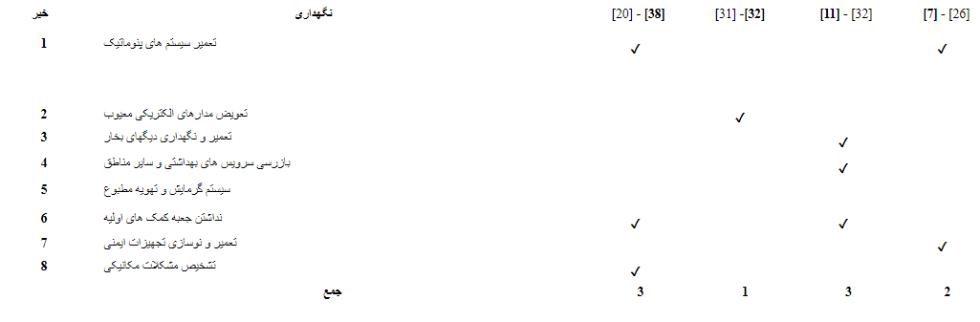

عوامل موثر در مدیریت ساخت و ساز

بسیاری از محققین به تفصیل توضیح می دهند که رفاه در محل اجرای مدیریت و برنامه ریزی را تسهیل می کند، که شامل شناسایی اندازه ها و مکان های تاسیسات موقت است که نتایج بسیار خوبی در ارزش های پروژه از جمله ایمنی، هزینه، زمان و بهره وری نیروی کار و نیروی کار خواهد داشت[33] – [36]. بنابراین، مطالعات گسترده‌ای توسط سازمان‌های دولتی و خصوصی در زمینه ایمنی، بهداشت و محیط زیست برای افزایش اثربخشی برنامه‌ریزی برای رفاه ساخت‌وسازها انجام شده است. اکثر مدل ها و برنامه ها برای این منظور توسعه یافته همیشه تأثیر اندازه گیری تسهیلات بر ارزش پروژه را نادیده می گرفت و به طور مداوم سعی می کرد مدل های عملی را بهبود بخشد تا تأثیر عظیم رفاه سایت متغیرها (به عنوان مثال، منابع و خواص سایت ساخت و ساز) را به برنامه های مؤثر مانند تولید تغییر دهد [8] ]، [17]. در این اقدام به دلیل محدودیت ها و بناهای ارزشمند، درختان، گیاهان، پیاده روها و غیره، موقعیت ها و مشکلات متعددی وجود دارد که باید در پروژه ساختمانی به عنوان یک مشکل فیزیکی در نظر گرفته شود [37].

چرخه مستمری از نیازها و خواسته‌ها وجود دارد که با ابزارهای مدیریتی تسهیلات رفاهی محل ساخت و ساز به دقت مورد استفاده قرار می‌گیرد و آن را برای نتایج مثبت به حداکثر کارآمد و مؤثر می‌رساند. قبل از شروع کار ساخت و ساز، در دسترس بودن و کفایت امکانات رفاهی، موقعیت آنها در سایت های ساخت و ساز و نحوه نگهداری و عملکرد آنها در طراحی و برنامه ریزی در حین پیش ساخت و به تدریج با هر مرحله از هر فعالیت و خدمات ساخت و ساز در نظر گرفته می شود. سایت. طبق سازمان های ایمنی و بهداشت شناخته شده جهانی (HSE, OHSA, ILO, CIDB, ​​MS,)[19]، [29]، [38]-[40]، قبل از شروع کار ساختمانی، معمولاً رویه استاندارد و در نظر گرفتن این است که حداکثر پیمانکاران و پیمانکاران فرعی تسهیلات رفاهی کافی را برای عوامل و هماهنگی آن فراهم می کنند. جدول 2 فاکتورها یا جنبه های مهم مدیریت تسهیلات رفاهی را فهرست می کند که به اندازه کافی در نظر گرفته شده است و یک برنامه مدیریتی به خوبی برنامه ریزی شده است که همه عناصر و چالش های بالقوه ای را که ممکن است رخ دهد یکپارچه می کند. این جنبه ها در صنایع در حال توسعه و توسعه یافته در سراسر جهان در چارچوب مدیریت ساخت و ساز و عملکرد ایمنی برای انواع مختلف پروژه های ساختمانی مورد توجه قرار می گیرند.

جدول 2 عمده ترین عوامل موثر در مدیریت

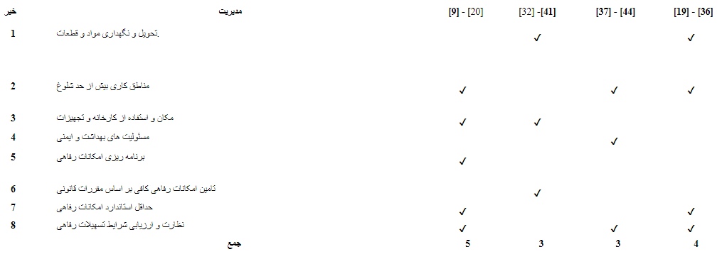

روش تحقیق

این پژوهش با استفاده از تکنیک های توصیفی پیمایشی و با هدف بررسی امکانات رفاهی در کارگاه های ساختمانی انجام شد. یک پیمایش توصیفی تعریف شده به عنوان فرآیند جمع آوری داده ها در پاسخ به سؤالات مربوط به وضعیت فعلی مشکل است. ارائه زمینه تجربی، وجودی و فلسفی برای این تحقیق در کاربرد مدیریت ایمنی و سلامت در مرور ادبیات و ایده اصلی در مطالعات قبلی انجام شده در جدول 1 و جدول 2 انجام شد و همچنین پرسشنامه با اشاره به مقالات تحقیقاتی قبلی، گزارش های گذشته و کتاب های دستورالعمل مربوط به این تحقیق. مشخص شد که یک مفهوم تحلیل کمی برای جمع آوری و تجزیه و تحلیل داده ها ضروری است.

یک مفهوم کمی که مناسب دانش پیاده‌سازی می‌شود، به تفاسیری بستگی دارد که به لحاظ فلسفی شکل گرفته و نحوه تنظیم سیستم اطراف خود را توسط مردم تحلیل می‌کنند [12]، [13]. چنین مطالعاتی در شرایط ساخت و ساز آغاز شد. دانش، عمل و تجربه به عنوان مهارت و تداوم خاص، از طریق تکنیک های استقرایی و تحلیلی تحقیق در مورد کاربرد ایدئولوژی مدیریت، جنبه های زمانی و موقعیتی فرآیندهای مدیریت قطعی بررسی می شود. در راستای دستیابی به سازگاری با چشم انداز زیربنایی این تحقیق، یک مفهوم تحقیق کمی به شدت از هدف مطالعه پشتیبانی می شود. برای بررسی چگونگی مدیریت مؤثر عمدتاً در تأسیسات رفاهی ساخت و ساز در صنعت ساخت و ساز عراق [12]. هدف پیشنهادی روشی را آموزش می دهد که به طور کامل در آژانس های ایمنی و بهداشت در سراسر جهان ساخت و ساز و جامعه ساختمانی شناسایی شده است. یک رویکرد کمی برای چنین محیط دلپذیری قابل استفاده بود و پرسشنامه افراد را در محیط یا محیط اطرافشان تنظیم کرد، زیرا این یکی از ابزارهای پویا در جمع آوری داده ها است [41].

در این پژوهش با استفاده از پرسشنامه توصیفی ساختاریافته جهت جمع آوری داده ها مورد استفاده قرار گرفت. بر اساس شیوه‌های بهداشت و ایمنی، تعداد پاسخ‌دهندگان حداقل 30 نفر به طور گسترده برای اهداف تحقیق مورد نیاز هستند. انتخاب حجم نمونه بر اساس مطالعات ارزشمندی است که بر یک اندازه نظرسنجی اساسی از چنین مطالعاتی در زمینه تحقیقات ایمنی و ساخت و ساز تاکید و توصیه می کند [3]، [19]. همچنین پرسشنامه‌هایی بر اساس روش‌های قبلی و مطالعات اتخاذ شده برای تحلیل جامع اهداف مورد نیاز مربوط به وظایف مدیریت و نظارت بر پروژه ساختمانی ساخته شد. رفتار و شکل داده‌ها برای پاسخ‌گویی و تعیین پاسخ‌ها بر اساس یک اندازه‌گیری توضیحی ساختاریافته است که مبتنی بر مقیاس روان‌سنجی است که به طور منظم در تحقیقات پیشنهاد شده است.

از پرسشنامه استفاده می کند و بیشتر در رویکردهای عملی برای مقیاس بندی بازخوردها در پرس و جو حسابرسی استفاده می شود [42]. طبقه بندی برای داده های کاربر در ساختاری از 5 پاسخ مبتنی بر متغیرها است که از شاخص اولیه مقیاس لیکرت [19] به دست می آید. داده‌های جمع‌آوری‌شده به گونه‌ای ساخته شد که با استفاده از تحلیل توزیع فراوانی و فرآیند میانگین شاخص مورد تجزیه و تحلیل قرار گیرد. نتایج به ترتیب بر اساس اهمیت سطح و فراوانی طبقه‌بندی می‌شوند تا در جداول و شکل‌ها برای تفسیر ساده در جدول 3 ارائه شوند. بازخورد پذیرفته شده از یک نتیجه از پاسخ دهندگان؛ بنابراین با استفاده از فرمول زیر (3.1) محاسبه می شود. در آمار به آن میانگین نیز می گویند. محاسبه و تجزیه و تحلیل با استفاده از پشتیبانی نرم افزارهای کامپیوتری پیشرفته SSPS و Excel انجام می شود [43].

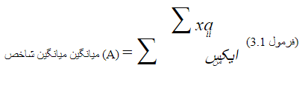

جایی که؛ ai = شاخص یک کلاس (1 تا 5) (فرکانس یا اهمیت) xi = میانگین مقادیر i i = هدف واکنش

جدول 3 مقیاس میانگین رتبه بندی شاخص

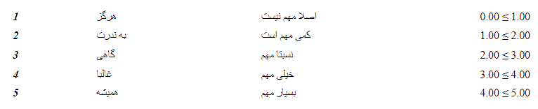

نتایج و بحث

در مجموع 58 مجموعه پرسشنامه به اشتراک گذاشته شد، اما تنها 35 پرسشنامه تکمیل شد، افراد متخصص و حرفه ای بودند که درگیر یا مرتبط با وظایف مدیریت پروژه های ساختمانی بودند به نظرسنجی پاسخ دادند، مجموعه داده ها از طریق ایمیل، نظرسنجی آنلاین و دستی توزیع شد. مقالات، برای جمع آوری بازخورد جامع در مورد اهداف مطالعه. داده‌ها با استفاده از SPSS-12 تجزیه و تحلیل و تفسیر شدند، این نرم‌افزار برای ارزیابی داده‌های خام به‌دست‌آمده برای تفسیر و تصویرسازی مؤثرتر و کاربردی‌تر از نتایج استفاده می‌شود [44]. محاسبه دستی نیز برای بررسی مقدار از نرم افزار انجام می شود. نتایج تجزیه و تحلیل به چند بخش تقسیم می شود. 1) اطلاعات عمومی پاسخ دهندگان. 2) توصیف و تفسیر داده های کلی 3) اثرات منحصر به فرد مدیریت و نگهداری طبقه بندی شده است.

پیشینه پاسخ دهندگان

بخش اول پرسشنامه از پاسخ‌دهندگان می‌خواهد تا به چند سؤال با در نظر گرفتن اطلاعات معمولی که نوع پروژه، نقش تعیین‌کننده، سال‌ها تجربه، سن سازمان، سطح تحصیلات را پوشش می‌دهد، پاسخ دهند.

شکل 2 نوع پروژه پاسخ دهندگان را نشان می دهد. پاسخ دهندگان عمدتا تحت سلطه 48 درصد پروژه های بزرگ (پروژه های زیربنایی، صنعتی و رفاهی) هستند، در حالی که پروژه های کوچک (ساختمانی، مسکونی و تجاری) تنها 29 درصد و پروژه های خارج از سایت پاسخگو هستند. (تاسیسات پیش ساخته و بهره برداری) با 23 درصد. شکل 3 نقش تعیین کننده پاسخ دهندگان را نشان می دهد. اکثر پاسخ دهندگان (33%) مهندسان سایت بودند و پس از آن یک مهندس مقیم که 20% بود، در حالی که نقشه بردار کمیت 14% بود، سرپرستان و مدیران پروژه 11%، معماران پروژه و سرکارگر به ترتیب 8% و 3% بودند. شکل 4 تجربه کاری پاسخ دهندگان را نشان می دهد. 58 درصد از پاسخ دهندگان کمتر از 5 سال سابقه کار داشتند و 5 درصد کمتر از 10 سال سابقه کار داشتند، در حالی که 17 درصد قبلاً 15 تا 10 سال کار کرده بودند؛ همچنین 14 درصد کمتر از 20 سال سابقه کار داشتند. 6% بیش از 21 سال سابقه کار داشتند.شکل 5 سن سازمان را نشان می دهد.

اکثریت سازمان‌های پاسخ‌دهنده (25%) در سنین 6-10 سال و بیش از 21 سال، توسط 20% سازمان‌ها با سن کمتر از 5 سال، در حالی که بقیه سازمان‌ها درصدی 19% و 11% را برای یک عمر 11 ساله تشکیل دادند. به ترتیب 15 و 16-20 سال. شکل 6 سطح تحصیلات پاسخ دهندگان را نشان می دهد، اکثر پاسخ دهندگان 42 درصد دارای مدرک لیسانس علوم (BSc) بودند، در حالی که 28 درصد دارای مدرک فوق لیسانس کارشناسی ارشد (MSc)، حدود 19 درصد دارای مدرک دیپلم بودند؛ همچنین 8 درصد دارای مدرک پژوهشی بودند. مدرک دکتری فلسفه (PhD) و نهایتاً 3 درصد دارای گواهی کار لازم در ساخت و ساز بودند.

شکل 2

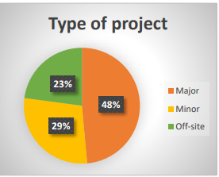

شکل 3

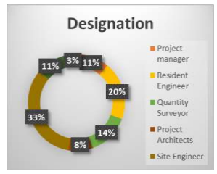

شکل 4

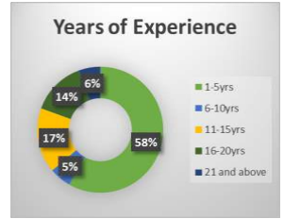

شکل 5

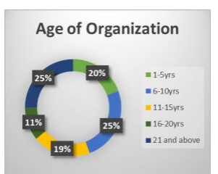

شکل 6

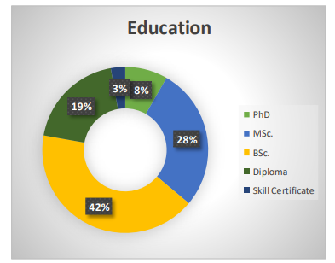

تأثیر کلی مدیریت و نگهداری بر تأسیسات رفاهی ساختمانی

شکل 7 یافته های کلی را برای هدف فهرست شده مطالعه با در نظر گرفتن تأثیر بحرانی و مرتب کردن اهمیت هر دو جنبه مدیریتی و نگهداری به اثربخشی طبقه بندی شده نشان می دهد. در مجموع هشتاد و هشت (83) سؤال در شش دسته (6) برای چک لیست تنظیم شد که بهینه است. حدود 57% از پاسخگویان اظهار داشتند که نقش مدیریت تیم در عملیات رفاهی بسیار مهم بوده و تاثیر دارد (3.89). همچنین 19% بازرسی و تکرارهای نگهداری منظم بسیار مهم در نظر گرفته شد (3.67) و 16% نشان داد که رویه ایمنی و بهداشت مربوط به پروتکل‌های مدیریت تسهیلات رفاهی است.

تأثیر (3.55) داشت، در حالی که 3٪ نشان دادند که نقش امنیتی تأثیر (2.43) داشت، در نهایت نسبت نهایی 5٪ پاسخ دهندگان تأثیر مشاوره و مشاوره شکایت را در نظر گرفتند (2.21). این نتایج با یافته های تحقیقات قبلی در راستای اقدامات امکانات رفاهی و معیارهای ایمنی انجام شده توسط حاتم و همکاران (2019)پشتیبانی می شود.. علاوه بر این، شواهدی از نظریه مدیریت و نگهداری از تحقیقات مرتبط دیگری حمایت می‌کند که بیان می‌کند که عمدتاً از نظر عملی و استفاده، سوء تفاهم و رضایت‌بخش نیست.

شکل 7 تأثیر خلاصه جنبه مدیریت تسهیلات رفاهی و اجرای تعمیر و نگهداری

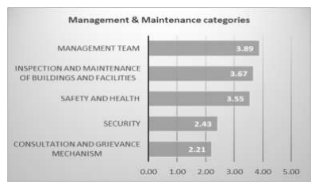

جنبه های مدیریت تفصیلی و اجرای تعمیر و نگهداری در تأسیسات رفاهی ساخت و ساز

جدول 4 نشان می دهد که آیا تیم مدیریت تأثیر قابل توجهی بر عملیات تسهیلات رفاهی دارد یا خیر. بالاترین ویژگی جنبه برای نقش مدیریت در ارائه طرح‌ها و سیاست‌های تفصیلی تأسیسات رفاهی ساخت و ساز بسیار مهم بود (89/3). همچنین نقش نگهداری روزانه تأثیر بسیار مهمی داشت (79/3)، در حالی که کمترین تأثیر کمی مهم مربوط به مقررات تنظیم و اجرا با میانگین شاخص 2.46 و 2.14 بود. بقیه جنبه های مدیریتی بر وظایف مهم مدیریتی و نگهداری تأثیر داشت. علاوه بر این، جدول 4 نشان می دهد که آیا مکانیزم مشاوره و شکایت بر جنبه مدیریت و نگهداری تأسیسات رفاهی ساخت و ساز تأثیر می گذارد، نتایج نشان می دهد که تأثیر با میانگین شاخص 3.14 و 3.03 مهم است. از نتایج به‌دست‌آمده، می‌توان نتایج اولیه را با تحقیقات قبلی انجام‌شده در محدوده معیارهای مدیریت و نگهداری نتیجه‌گیری کرد، نتایج شبیه به برخی مشابه‌ها در کشورهای منطقه خلیج‌فارس است که دیدگاهی معمولی در مورد دانش مدیریت و نصب تعمیر و نگهداری در پروژه‌های ساختمانی دارند [7]. [11]، [15]، [35]، [36]، [46].

جدول 4 شاخص میانگین عوامل تیم مدیریت، مشاوره و مکانیسم شکایت

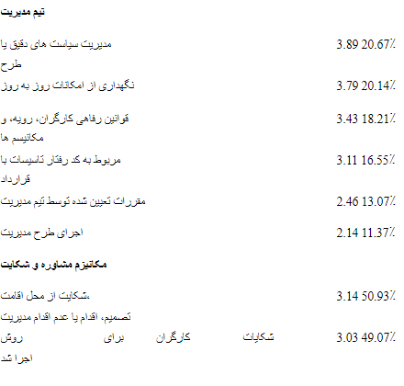

جدول 5 پیامدهای ایمنی و بهداشتی را نشان می دهد. پاسخ دهندگان به این نتیجه رسیدند که اکثر روش های ایمنی و مدیریت آموزش، آگاهی و آموزش تأثیر مهمی دارند (3.11-3.31)، در حالی که برای تمرینات پیشگیری از آتش سوزی و تمرینات نحوه تخلیه ساختمان در صورت آتش سوزی نسبتاً تأثیر دارد. اثر کم (2.60) نسبتاً مهم و در نهایت برای استفاده از کمک های اولیه و آموزش سایر موارد اورژانسی کمترین تأثیر (1.47) کمی مهم را به خود اختصاص داد. در مورد مشارکت امنیتی در تأسیسات رفاهی ساخت و ساز، پاسخ دهندگان تشخیص دادند که بیشتر پروتکل های امنیتی اقتباس شده با شاخص متوسط (3.03-3.37) مهم بودند، در حالی که کمترین تأثیر را پیمانکاران انتخاب شده برای خدمات امنیتی با نتیجه کمی مهم (2.46) داشتند. این امر عواملی را ترسیم می کند که باید توسط مقامات رسمی مورد توجه قرار گیرد، مانند استفاده از کیت کمک های اولیه و نقش مهم پیمانکاران در داشتن خدمات امنیتی پایدار. بنابراین، این موضوع با زمینه بررسی مدیریت و نگهداری تسهیلات رفاهی در سایت‌های ساختمانی عراق مطابقت دارد [47]

جدول 5 شاخص میانگین عوامل ایمنی، بهداشت و امنیت

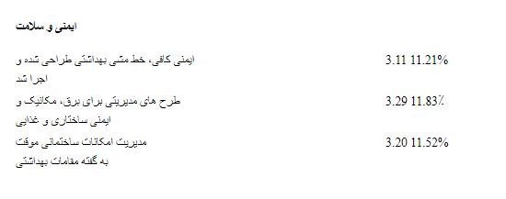

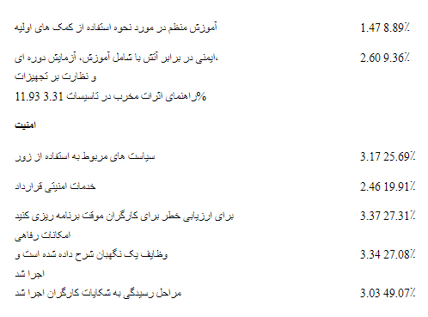

جدول 6 نقش بازرسی و آزمایش توسط نماینده پیمانکاران اصلی و پیمانکاران فرعی را در اجرای برنامه کیفیت آنها برای مدیریت و نگهداری نشان می دهد. پاسخ‌دهندگان بعد برنامه‌های آشپزخانه، برنامه‌های پیشگیرانه، لوله‌کشی و نظافت و روال تأسیسات رفاهی ساخت‌وساز را با طبقه‌بندی بسیار مهم و میانگین شاخص به ترتیب 3.74، 3.60، 3.57 و 3.51 بیشترین تأثیر را انتخاب کردند. در حالی که پاسخ دهندگان کمترین نگرانی را برای برنامه های درمان کنترل آفات با تأثیر کمی مهم (2.91)، برای برنامه های باقی مانده و روال بازرسی یا نگهداری نشان دادند، پاسخ دهندگان نشان دادند که اکثر طرح های نگهداری منظم با یک شاخص متوسط (3.00 3.46) مهم هستند. ).

با هدف بررسی و ارزیابی اجزای تعمیر و نگهداری تسهیلات رفاهی در کارگاه های ساختمانی عراق که بخشی از هدف تحقیق است، یافته ها حاکی از آن است که روش پیشگیری و کنترل بیماری های واگیر و غیرواگیر نیاز به بررسی و تنظیم بیشتر در این زمینه دارد. سایت ساختمانی که در معرض چنین شرایطی قرار دارند. همچنین کنترل آلودگی ساختمانی جنبه دیگری است که بیشتر مورد توجه قرار می گیرد و از هرگونه آلودگی اولیه جلوگیری می کند، زیرا این امر می تواند منجر به مشکلات بسیاری از عیوب شود که کنترل آن در آینده دشوار می شود.

جدول 6 شاخص میانگین عوامل بازرسی و نگهداری ساختمان ها و تأسیسات

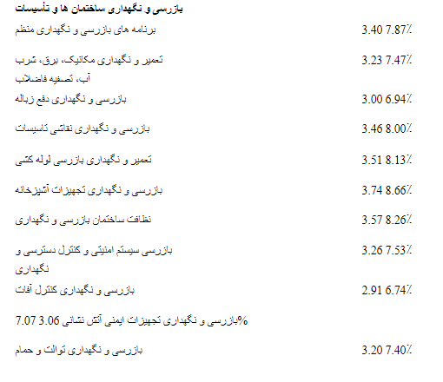

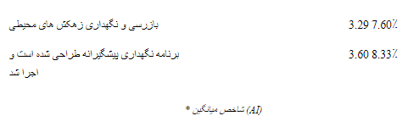

نتیجه گیری و توصیه ها

از تحلیل ها و تفسیرها مشخص می شود که اکثر پاسخ دهندگان بیان کردند که بخش لازم مدیریت در تأسیسات رفاهی ساختمانی با بهره وری، سلامت و ایمنی کارگران مرتبط است و همچنین نگهداری به عنوان بخش حیاتی در اجرا و بهره برداری تلقی می شود. امکانات مورد نیاز برای کارگران ساختمانی با طبقه بندی کلی مهم در نظرسنجی از بررسی برگشتی. با این حال، برخی از جنبه های حیاتی در نقش مدیریت و نگهداری در تکمیل تعهدات ایمنی و بهداشت، به ویژه در حوزه های مدیریتی مقررات، طرح و برنامه منظم در مورد نحوه استفاده از تجهیزات ایمنی کافی نبود. همانطور که در بخش تعمیر و نگهداری، برنامه های منظم برای معاینه منظم و نظارت بر تجهیزات ایمنی و بهداشتی بی اثر بود و همانطور که از نتایج نشان داده شده است نادیده گرفته شد. این اقدام با توجه به اینکه متخصصان و مسئولین اجرایی برجسته از مهارت و دانش محدودی در نحوه مدیریت و نگهداری برخی از بخش‌های حیاتی دخیل در تأسیسات رفاهی ساختمانی برخوردارند، تأثیری متقابل بر تأمین و کفایت امکانات رفاهی لازم برای کارگران ساختمانی دارد. با نتایج مطالعات قبلی که مدیریت و اجرای تعمیر و نگهداری در تأسیسات رفاهی در ساخت و ساز را تغییر داده است، با بسیاری از موارد مشابه نشان می دهد که شکاف دانشی در عملکرد جنبه های مدیریت و اجرای تعمیر و نگهداری وجود دارد [35]، [36]، [46]. برای استفاده گسترده و کمک از امکانات رفاهی ساخت و ساز در عراق، سازمان‌ها، شرکت‌ها و شرکت‌های ساختمانی دولتی و خصوصی باید همیشه با مشارکت و متعهد به ارائه خدمات تسهیلات رفاهی در سایت‌های خود مجبور شوند [49]، [50]. این باید قبل از شروع کار ساخت و ساز واقعی آماده شود

1. مشتری و مشاور باید حداقل امکانات رفاهی مورد نیاز را فراهم کنند و در مورد نحوه اجرا و بهره برداری منظم از آنها آموزش ببینند. علاوه بر این، مدیران و ناظران باید بر روی امکانات رفاهی مورد نیاز در محل ساخت و ساز بررسی های معمولی انجام دهند تا از نگهداری مستمر تسهیلات رفاهی اطمینان حاصل کنند.
2. امکانات رفاهی در سایت ها باید شامل تعداد کافی از امکانات مورد نیاز باشد. همچنین پیش نیاز آن در مرحله طراحی و برنامه ریزی توسط مدیریت عالی مسئول پروژه ساختمانی ارائه می شود.
3. این مطالعه به دلیل عدم وجود مطالعات، گزارش‌ها، قوانین و آیین‌نامه عملکرد در عراق در رابطه با جنبه‌ها و نظارت بر تأسیسات رفاهی ساخت‌وساز، تأثیرگذار و مرتبط است. در نتیجه، زمانی که آیین نامه و مقررات جدیدی در صنعت ساخت و ساز و متناسب با شرایط کنونی کارگران و کارفرمایان در عراق معرفی شود، بهبود قابل توجهی برای ادامه چالش ها و وضعیت پیش روی اکثر کارفرمایان در ساخت و ساز مشاهده خواهد شد. از نظر ایمنی و بهداشت